3 Energie

1a ΣF = 20 -9 = 11 N→a= 11/80 = 0,14 m/s2

b Dat is als Fw = 12 N → v = **9,0** m/s

c Dan is Fw = 18 N→ v = 8,5 m/s

d Fw is dan 35 N → a = 35/80 = 0,44 m/s2. Als de fietser bijna stilstaat is de vertraging 9/80 = 0,11 m/s2

**2**a 9N

b Fw is dan 17 N → De spierkracht is dan ook 17 N.→ W = F**.**s = 17 2000 → **34** kJ

c P = F v= 17 8,0 = 136 W→**1,4.102W**

d 30% = 136 W→100% = **4,5.102W**

e Zoek een punt in de grafiek zodat F**.**v = 360 W → v = **12 m/s**

f 2,0 m/s. Dan is de weerstand minimaal.

3a Ez → Ebew + Etemp

b ΔEZ = mgΔh = Fz **.** Δh = 800**.**8,0 = 6,4 kJ

c ΔEtemp = warmte = Fw s = 30 100 = 3,0 kJ

d Ebew = 6,4 - 3,0 = 3,4 kJ.

**4**a Vermogen is de omgezette energie per seconde.

Netto vermogen is de door de motorkracht verrichte arbeid per seconde.

b 1 liter benzine per 20 km. Hierover doet de auto 20/90 uur → 800 s.

P = 36**.**106/800 = 45 kW. Dus Pnetto = 11 kW.

c Pnetto= Fm v = 11 103 → Fm = 11 103/25 = **0,44** kN

**5**a De motorkracht kan maximaal 50 kj arbeid per seconde verrichten

b **.** 50 kJ = 22**.**104 = 0,22 MJ



c Echem  → Etemp

d Fm**.**v = arbeid per seconde = 50**.**103 → Fm = 50**.**103/40 = 1,3 kN

**6**a De resultante is 30 N. De arbeid van deze kracht veroorzaakt de zwaarte-energie. Dus 30**.**afstand = 3,0**.**103 → afstand = 1,0**.**102 m

b Ez=m**.**g**.**h = 3,0**.**103→h = 4,4m.

c 50**.**100 = 5,0 kJ

d De omzetting is Ez → warmte + Ebew.**.** Ez = 3,0 kJ → warmte = 3,0 -1,2 = 1,8 kJ =

Fw**.**120 → Fw = 1800/120 = 15 N

e De omzetting is Ebew→ warmte. →1200 = 200**.**Fw →Fw = **6**,0 N

7a Ez→Ek.

b Ez aan het begin is m**.**g**.**h = 0,150**.**9,8**.**15 = 22,0 = 22 J. Dus geldt verder Ez + Ek = 22,0 J.

Ez op 6,0 m is 0,150**.**9,8**.**6,0 = 8,8 → Ek = 22,0 – 8,8 = 13,2 →

½mv2 = 13,2 →v2==176 → v = 13,3 m/s = 13 **m**/s

Op 2,0 m: Ez = 0,150**.**9,8**.**2,0 = 2,9 **→**Ek = 22,0 - 2,9 = 19,1→

½mv2 = 19,1→ v2 = = 254 → v=15,9= **16m/s**



c Dan is Ek = 22,0 J → v = 17 **m**/s.

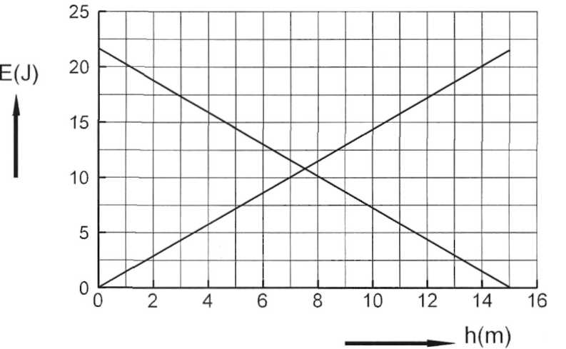d Op 6,0 m heeft het steentje 9,0 m gevallen.x = 4,9t2 v = 9,8t

4,9t2 = 9,0 → t2 = 1,84 → t = 1,36 s.→ v = 9,8**.**1,36 = 13,3 **m**/s.

Op 2,0 m: 4,9t2=13 → t = 1,63 s → v = 9,8**.**1,63 = 16 **m**/s.

e

f Dan is het oppervlak onder de grafiek 15 **m.**

g Dan moet het oppervlak 5,0 m zijn. Proberen → 1,15 s.

h Ek op t = 2,0 (op de grond)→ ½mv2 = ½**.**0,150**.** (12,8)2 =

12,3 J → warmte = 22 - 12,3 = 9,7 J→10 J.

i warmte = Fw**.**Y = 9,7 → Fw = 9,7/15 = 0,65 N.

**8**a Etot =½m**.**v2 + m**.**g**.**h = ½**.**0,25**.**202 +0,25**.**9,81**.**1,8 = 54,4 J.

b Dan is alles Ez → m**.**g**.**h = 54,4 → h = 22 **m**.

c Op iedere hoogte geldt Ez + Ek = 54,4. Nu is Ez = 0,25**.**9,81**.**20 = 49 J→ Ek = 54,4 – 49 = 5,4 J = ½**.**0,25**.**v2 → v = 6,6 **m**/s.

d Ek = ½**.**0,25**.**5,02 = 3,1 J → Ez = 51,3 J → h = 21 **m.**

e Alleen het antwoord op a zou veranderen.

9a Ez = m**.**g**.**Δh = 40**.**9,8**.**0,55 = 216 J.

Dus Ek = 216 J → ½mv2 = 216 →v2 = 2**.**216/40 → v = 3,3 **m**/s.

b Δh = 2,4 - 2,4**.**cos 30° = 0,322 m → Ez = 40**.**9,8**.**0,322 = 126 J → v2 = 2**.**126/40 → v = 2,5 **m**/s.

10a Alleen Ez = m**.**g**.**h = 2,0**.**9,8**.**1,05 = 20**,6** J.

b E = Ek + Ez = ½mv2 + mgh = =½**.**2**.**(8,0)2 + 2,0**.**9,8**.**1,9 = 101 J.

c Arbeid Omgezette energie = 101 - 20,6 = 80 J (in 0,3 s)

d P = ΔE/Δt = 80/0,3 = 268 **W =** 0,27 **kW.**

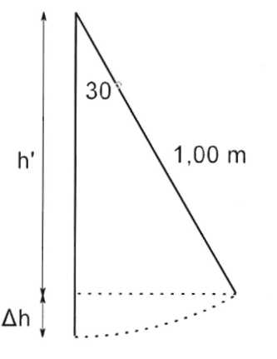**11**a Omzetting = Ek →Ez Ez = m**.**g**.**∆h. ∆h = 1,00 - h'. h' = 1,00**.**cos 20° = 0,94 m → ∆h = 6 cm → Ez = 0,203**.**9,8**.**6**.**10-2

= 0,12 J ࢐࢐→ ½**.**0,203**.**v2 = 0,12 →

v2 = = 1,18 → v = 1,08 m/s = **1,1 m/s.**



b ΣF =

ΣF = Fs - Fz → Fs = ∑F + Fz = 0,24 + 0,203**.**9,8 = **2,23 N**.

c Ek,kogeltje=½mv2 = ½ 3,0**.**10-3**.** (74)2 = 8,2 J.

Ek,kogeltje+blok = ½**.**0,203**.** (l,08)2 = 0,12 J → warmte = **8,1** J.

d Warmte.

**12**a Op t = 0: ΣF = 15 - 5 = 10 N → a = ΣF/m = 10/72 = **0,14 m/s2**

b Als Fw = 15 N → **5,8 m/s**.

c Ebio → Ek + wrijvingswarmte.

d Ek = ½mv2= ½**.**72**.**5,82 = 1211 J = **1,2 kJ.**

e Ebio → wrijvingswarmte.

f W = F**.**∆X = 15**.**5,8**.**60 = 5220 = **5,2 kJ.**

g P = energie per seconde → P = 5220/60 = **87 W.**

h Dan moet Fw**.**X = 500 → punt opzoeken in grafiek zodat F**.**v = 500 → v = 11,4 m/s en F = **44 N.**

i 500 W = 30% →100% = 100/30**.**500 = 1666 = **1,7 kW.**

**13**a **30 kJdus.**

b Pmax = Fm**.**Xpers = Fm**.**v → Fm = Pmax/v = 30000/36,1 = **831 N**

c De beweging is eenparig → ΣF = 0**.**

d Fw,lucht = 831 - 200 = **631 N.**



e Per 12 km 1 liter benzine. Hierin zit 33 MJ energie. 12 km duurt 12000/36,1 = 332 s.

Per s wordt aan chemische energie omgezet 33 MJ/332 = 99**.**103 J → Pbruto = 99 kW→ rendement 30/99=0,30 → **30%**

f 30 kW is netto vermogen. Fm = 30000/20 =**1,5 kN**.

g Fevenw = Fz**.**sinα = 830**.**9,81**.**sin8,2°= 1,16 kN → Fw = 1,5 -1,16 = **0,3 kN**

h De energie-omzetting die plaatsvindt Ek→warmte. Dus ½**.**m**.**v2= FW**.**ΔX. Ek = ½**.**830**.**36,12**.**= 541 kJ→ Fw = 541/500 = **1,1 kN**

**14**a Per seconde wordt verbruikt 150/(60**.**60) = 0,04167 cm3 → **0,042 cm3.**

b W = F**.**X = 85**.**100**.**4,00**.**10-2 = 340 J/s = **0,34 kW.**

b Echem = 0,0417**.**33 = 1,4 kJ/s = **1,4 kW**.

c 



d **59%**

e **15%**



**15**a Ek = ½mv2 = ½**.**70**.**102 = **3,5** kJ. Ez = m**.**g**.**Δh = 70**.**9,81**.**1,0 = 687 J = **0,69** kJ

(zwaartepunt tijdens het lopen ligt op 1,0 m)

b De totale energie bedraagt dus 3,5 kJ. Dan is Ez = 3,5 + 0,69 = 4,19 kJ → in hoogste punt m**.**g**.**Δh = Etot → Δh = 4190/(70**.**9,81) = **6,1 m.**

c Afzet met zijn voeten en met zijn handen (bovenaan).

d W = <F>**.**Δs = 800**.**3,0 = **2,4** kJ.

**16**a Per seconde: Ez = m**.**g**.**Δh = 20**.**9,8**.**1,5 = 294 J = 0,30 kW.

10N → P =



50 N → P = 36 W 100 N → P = 60 W.

150 N → P = 87 W 200 N → P = 100 W.

250 N → P = 95 W 300 N → P = 75 W.

350 N → P = 53 W 400 N → P = 0 W.

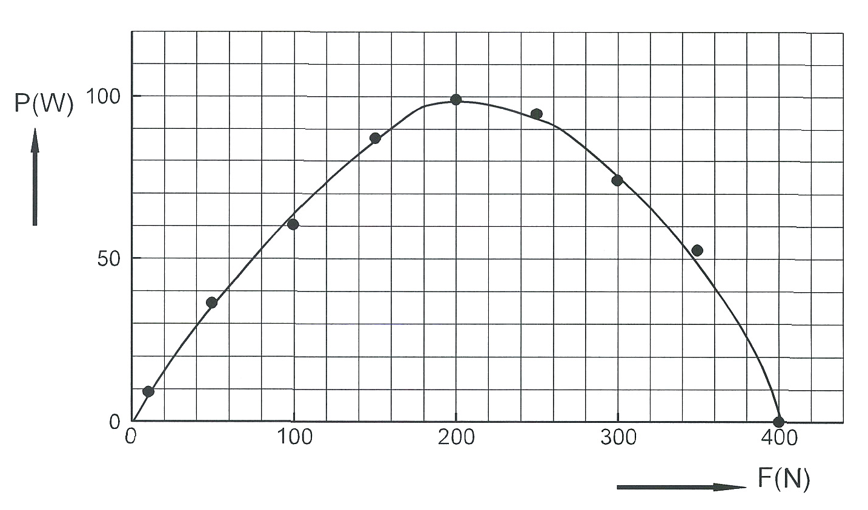b

d = **34%**

e De straal van de opwindas verkleinen (ga na hoeveel!).

**17**a De snelheid na 5,0 s bedraagt 5,0 m/s → <v> = 2,5 m/s → afstand = 5,0**.**2,5 = 12,5 → **13** m

b ΣF = m**.**a → **6,96.104 N**

c W = F**.**s = 6,96**.**104**.**12,5 = **8,7.10**5J

d De afstand die de trein per seconde aflegt wordt steeds groter. Dus W = F**.**s wordt steeds groter.

e De maximale Ekin bedraagt 17**.**106 J → ½mv2 = 17**.**106 → v = **22** m**/s**

f De tijd die nodig is om deze energie te krijgen bedraagt 71 s → vermogen = 17**.**106/71 = **2,4.105 W**

g Het opgenomen elektrische vermogen bedraagt dus .2,4**.**105 = 2,7**.**105 W→ P = U**.**I → 750**.**I = 2,7**.**105 → I = **3,6.102 A**



h De Ekin neemt lineair toe in de tijd. → grafiek a.

**18**a Er geldt Fr = Cr**.**m**.**g . Fr = 100 N. Cr = 0,012 → m =

b Invullen in Fw = ½Cw **.**A **.**ρ v2. Bijvoorbeeld v = 30 m/s → Fw = 450 N ; ρ = 1,29 kg/m3 (BINAS); A = 2,0 m2 → 450 = ½Cw**.**2,0**.**l,29**.**302 → Cw = 0,39

c 100 km/u = 28 m/s → Fw = 400 N en Fr = 100 N → Fwtotaal = 500 N.

d W = F**.**s = 500**.**l,0**.**103 = **5,0.105** J

e In 7,7 1 zit 7,7**.**33**.**106 = 2,54**.**108 J. Arbeid is 100**.**5,0**.**105 = 5,0**.**107 J → rendement is 5,0**.**107/2,54**.**108 = 0,20 → **20%**

f Fw = 640-100 =540 N → v = **32 m/s**

g Arbeid over 100 km is nu 640**.**100**.**103 = 6,4**.**107 J. Rendement is nog steeds 20% → totaal omgezet 3,2**.**108 J. Aan benzine nodig 3,2**.**108/33**.**106 = **9,7** liter

**19**a De versnelling is 9,81 m/s2. De plaatsformule is dus x = ½gt2 =4,9t2 → 3000 = 4,9t2 → t = 24,7 s → v = 9,81**.**24,7 =242 m/s → **0,24** km**/s**

b Ez = mgh = 25**.**10-3**.**9,81**.**3000 = 7,4**.**102 J. Ebew = ½**.**25**.**10-31002 = 1,3**.**102 J. De rest 7,4**.**102 -1,3**.**102 =6,1**.**102 J is dus omgezet in warmte.

c Over een afstand van 4,5 cm wordt alle Ebew omgezet in warmte. → Fw**.**4,5**.**10-2 =1,3**.**102 → Fw = **2,9.103** N

**20**a De stoot is FΔt = 8,0**.**2,0 = **16** Nm/**s**

b Er ge;ldt FΔt = mΔv → Δv = 16/12 = **1,3** m/**s**

c Ekin = ½mv2 = ½**.**12**.**2,32 =32 J → rendement bedraagt 32/103 = 0,31 → **31%**

d Fst naar boven en Fz naar beneden.

e ΣF = Fst - Fz = 8,0 - (0,28) **.**9,81 = 5,25 N → a = 5,25/0,28 = **19** m**/s2**

f Dit is het oppervlak onder de (a,t)-grafiek. <a> =20 m/s2 → v = 20 m/s

g a = 25 m/s2 → ΣF = m**.**a = 0,21**.**25 = 5,3 N . Fz = 0,21**.**9,81 = 2,1 N.. Fst = 8,0 N . ΣF = Fst - Fz - Fw → 5,3 = 8,0 - 2,1 - Fw → Fw **= 0,6** N

**21**a De versnelling is 7,9/3,0 =2,6 m/s2 → ΣF = 82**.**2,6 =213 N → **2,1.0**2N

b Ebew na 3,0 s is ½mv2 = 2,56**.**103 J → P = 2,56**.**103/3,0 = **8,5.102 W**

c De afstand na 7,0 s is het oppervlak onder de grafiek = 60 m.. Hij moet nog 440 m → t = 440/14 =31,4 s → totale tijd 31,4 +7,0 = **38,4 s**

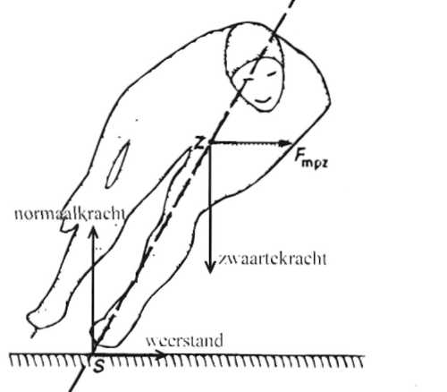

figb



figb

d Zie figuur.

e Fz = 